**Katecheza Temat: Wizerunek Mistrza – św. Weronika.**

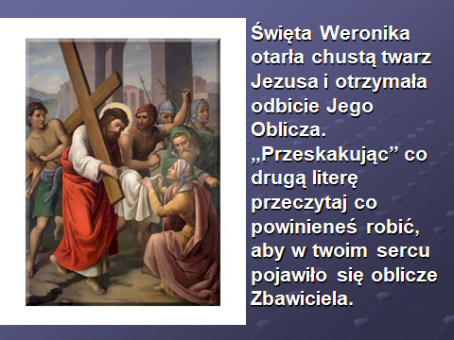

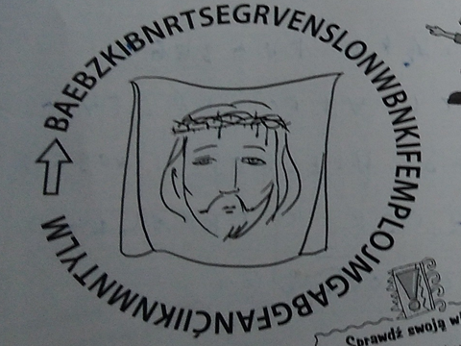

**B………….. ………… ……… .**

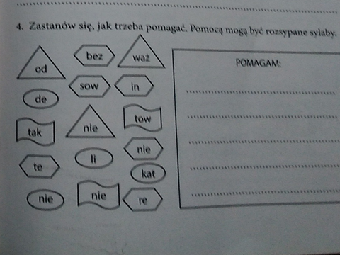

**Zadanie dodatkowe**

**Sprawdź swoją wiedzę na temat właściwej kolejności stacji Drogi Krzyżowej:**

**https://wordwall.net/play/854/710/32044**

**Pozdrawiam serdecznie**

**Dariusz Gejda**